Para identificar Routers

* system/identity/set name= R1

Para aplicar direccion IP en el router

* ip address/add address=192.168.1.1/24 interface=ether2
* ip route/add dst-address=192.168.2.0/24 gateway=10.0.0.2

Para comprobar la IP

* ip/address/print

Para añadir direcciones IP en los equipos

* ip address add 192.168.1.11/24 dev eth0

Para ver la red y todo lo que tenga

* ip/dhcp-server> network/print

Para ver la información de las peticiones

* ip/pool/used/print

Para eliminar todo lo anteriormente creado

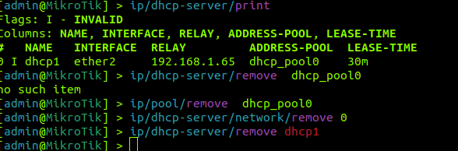

OSPF

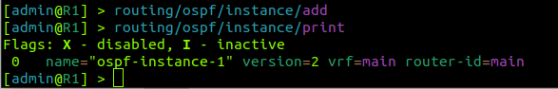



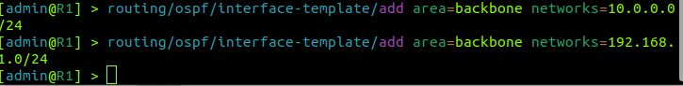

NEIGHBOR

